BAB IV

HASIL PENELITIAN DAN PEMBAHASAN

  - Biodata Sekolah


    - Profil SDN 105350 Perbarakan

SDN 105350 Perbarakan, terletak di Desa Perbarakan, Kecamatan Pagar Merbau, Kabupaten Deli Serdang, Provinsi Sumatera Utara. SDN 105350 Perbarakan ini merupakan sekolah dasar negeri yang berdedikasi dalam mendidik generasi muda. Sekolah ini berdiri pada tanggal 14 Februari 2018 dengan nomor SK Pendirian 006. Sebagai sekolah yang berstatus negeri, SDN 105350 Perbarakan memiliki luas tanah 2.337 meter, yang cukup luas untuk menampung kegiatan belajar mengajar selama 6 hari dalam seminggu dengan waktu penyelenggaraan pagi. SDN 105350 Perbarakan telah mendapatkan akreditasi B yang diterbitkan pada tanggal 10 Oktober 2018.
Sekolah ini dilengkapi dengan akses internet dan menggunakan sumber listrik dari PLN, sehinggga dapat mendukung proses belajar mengajar yang efektif. Dan sebagai lembaga pendidikan yang berada di bawah naungan Pemerintah Daerah, SDN 105350 Perbarakan terus berupaya meningkatkan kualitas pendidikannya untuk melahirkan generasi yang unggul dan berakhlak mulia.
SD Negeri dikenal sebagai sekolah dengan biaya operasional sangat terjangkau, dengan kondisi sekitar sekolah ini adalah masyarakat yang memiliki wawasan dan perekonomian menengah ke bawah dengan adanya SD di desa dapat meringankan perekonomian keluarga.

54

Visi dan Misi Sekolah

      - Visi

“Terwujudnya siswa yang bertakwa kepada tuhan yang maha esa, cerdas, terampil, berkualitas, berbudaya, berbudi pekerti luhur, mencintai lingkungan berdasarkan profil pelajar pancasila”.

Misi

        - Menumbuhkan penghayatan dan pengalaman ajaran agama yang dianut

        - Menumbuhkan semangat keunggulan dalam bidang imtaq dan iptek sesuai bakat dan minat yang dimiliki
        - Menumbuhkan pribadi yang berwawasan kebangsaan menuju masa depan yang cemerlang
        - Menumbuhkan budi pekerti luhur dan berakhlak mulia

        - Menumbuhkan budaya bersih dan mencintai lingkungan.

    - Daftar Nama Guru dan Staf SDN 105350 Perbarakan

Tabel 4.1 Daftar Nama Guru dan Staf SDN 105350 Perbarakan

No | Nama | JK | Status | Jabatan
1 | Takariatun, S.Pd | P | PNS | Kepala Sekolah
2. | Timanur Pasaribu, S.Pd | P | PNS | Guru Kelas
3 | Helmina Barus, S.Pd | P | PNS | Guru Kelas
4 | Delisah Hanim Hrp, S.Pd | P | PNS | Guru Kelas
5 | Nona Youlanda Zein, S.Pd | P | PNS | Guru Kelas
6 | Irwana Kesuma, S.Pd | P | PNS | Guru Kelas
7 | Yolanda Wulandari, S.Pd | P | PNS | Guru Kelas
8 | Kromika Panjaitan, S.Pd | P | Honorer | Guru Kelas
9 | Yulinda Fatmasari, S.Pd | P | Honorer | Operator

10 | Desima Eldraisa Siburian,  S.Pd | P | Honorer | Guru Kelas
11 | Mhd. Redza Fahlevi Rokan,  S.Pd | L | Honorer | Guru Olahraga
12 | Nanda Dwi Utari, S.Pd | P | Honorer | Guru
13 | Annisa Khairani Andini, S.Pd | P | Honorer | TU
14 | Vivi Wulandari, S.Pd.I | P | Honorer | Guru Agama

  - Hasil Penelitian

Hasil dari penelitian dan pengembangan ini adalah media pembelajaran diorama untuk meningkatkan minat belajar siswa kelas IV SDN 105350 Perbarakan. Penelitian dan pengembangan ini dilaksanakan di SDN 105350 Perbarakan untuk mengetahui kevalidan media pembelajaran diorama, untuk mengetahui kepraktisan media pembelajaran diorama dan untuk mengetahui keberhasilan media pembelajaran diorama dalam meningkatkan minat belajar siswa. Hasil model pengembangan yang di kembangkan oleh ADDIE dengan 5 tahapan yaitu: analysis (analisis), desaign (perencanaan), development (pengembangan), implementation (implementasi) dan evaluation (evaluasi). Adapun hasil yang diperoleh pada setiap tahap yang dikembangkan dapat diuraikan sebagai berikut:
- Hasil Analysis (Analisis)

Pada tahap pertama yaitu tahap analisis, peneliti melakukan beberapa analisis yaitu analisis kebutuhan siswa dan analisis karakteristik peserta didik. Berikut adalah deskripsi hasil tahapan analisis:

  - Analisis Kebutuhan

Pada tahap analisis kebutuhan ini bertujuan untuk mengetahui kebutuhan apa yang diperlukan siswa kelas IV SDN 105350 Perbarakan. Hasil observasi dan wawancara yang dilakukan pada tanggal 13 September 2024 bahwa pada saat peembelajaran IPAS, siswa merasa bosan saat belajar dikarenakan guru menjelaskan materi dengan metode ceramah dan penggunaan media berupa kertas saja sehingga belum adanya media pembelajaran yang menarik antusias minat belajar siswa. Serta suasana kelas menjadi tidak kondusif saat pembelajaran berlangsung dan perlunya kreatifitas guru dalam memilih media pembelajaran yang menarik agar siswa senang dan bersemangat dalam belajar. Dengan adanya media pembelajaran diorama yang peneliti lakukan agar dapat memudahkan guru dalam mengajar dan mengajak siswa berantusian dalam belajar IPAS.
  - Analisis Karakteristik
Analisis ini dilakukan untuk mengetahui sikap siswa dalam pembelajaran matematika. Hal ini dilakukan agar pengembangan media pembelajaran sesuai dengan karakter siswa.
- Desaign (perencanaan)

Desain pengembangan media pembelajaran diorama ini adalah dari segi desain menggambar pegunungan, sungai, dataran rendah, pantai dan danau terlebih dahulu di kertas hvs.

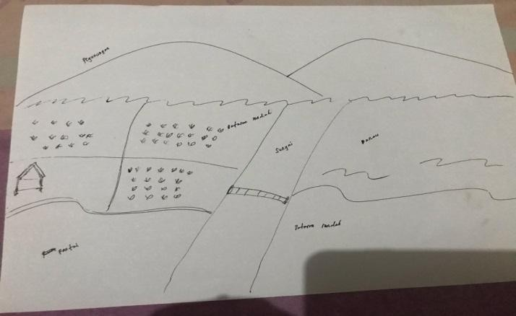

Gambar 4.1 Desain Awal Diorama
Ukuran stryfoam untuk membuat media diorama berukuran 27x39 cm dan ukuran triplek berukuran 32x46 cm. Pada triplek yang sudah diukur, peneliti memberi kain fanel berwarna hitam tujuannya untuk mentupi triplek dari sisa-sia kayu yang tajam di setiap pinggir triplek. Setelah itu peneliti mulai membuat objek pegunungan dari kertas yang sudah tidak terpakai, dimana kertas ini di gumpal- gumpal menjadi satu hingga membentuk gambar pegunungan. Setelah sudah menjadi pegunungan diatasnya diberi lembaran tisu untuk menutupi kertas gumpalan tersebut dan diberi lem foks yang sudah dicampur dengan air agar tisu tersebut lengket dengan kertasnya.
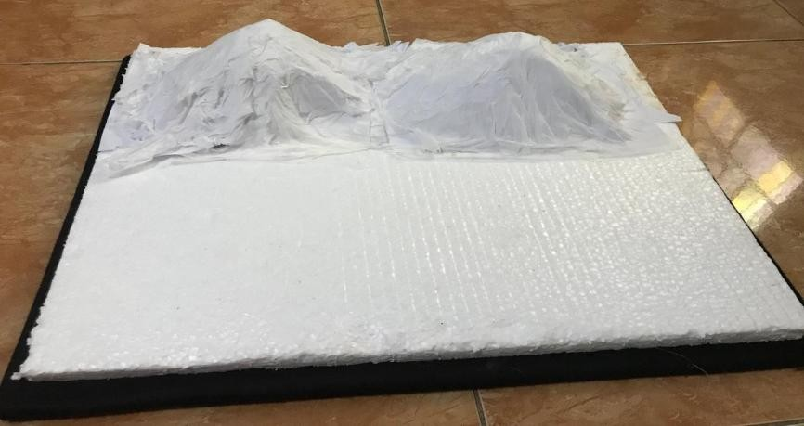

Gambar 4.2 Objek Diorama

Setelah itu peneliti membuat objek sungai, dataran rendah, danau dan pantai. Pada objek sungai, dialasi dengan kertas cellophane terlebih dahulu setelah itu di cat menggunakan cat akrilik dan membuat aliran air dari lem tembak yang sudah dipanaskan. Dipinggiran air nya di beri batu krikil yang sudah di cat dan diberi miniature jembatan di atas sungai tersebut. Pada objek danau, pantai dan dataran rendah sama halnya dengan objek sungai .
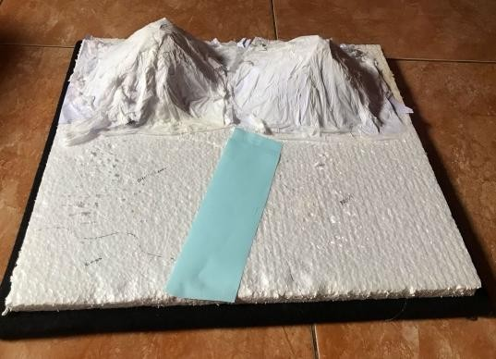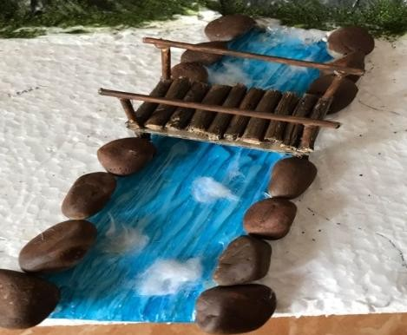

Gambar 4.3 Objek Diorama

Setelah semua objek diorama sudah selesai, kemudian peneliti mewarnai setiap objek masing-masing mulai dari objek pegunungan, sungai, dataran rendah, pantai dan danau. Pewarnaan pada diorama ini memakai cat akrylik yang memiliki warna yang berbeda-beda setiap warnanya dan peneliti juga memberi miniatur rumah, orang sawah, padi dan sebagainya didalam diorama tersebut.
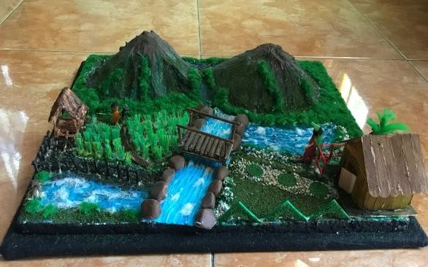

Gambar 4.4 Gambar diorama sudah diberi warna

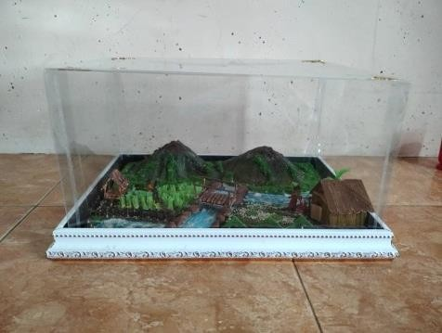

Gambar 4.5 Diorama selesai dibuat

- development (pengembangan)

- Validasi Kelayakan Produk

Setelah media pembelajaran selesai dibuat, kemudian dilakukan validasi kelayakan produk. Validasi media pembelajaran ini dilakukan oleh validator dan meminta pertimbangan secara teoritis dan praktis. Validator ahli terdiri dari validator ahli materi dan ahli media.
  - Validasi Ahli Materi

Ahli materi dalam validasi materi IPAS materi daerahku dan kekayaan alamnya yaitu Bapak Sujarwo,S.Pd., M.Pd selaku Dosen UMN Al-Washliyah Medan. Validasi yang dilakukan pada tanggal 22 April 2025. Validasi oleh ahli materi selain melakukan penilaian tujuan pembelajaran, isi materi dan bahasa, ahli materi juga memberikan kritik dan saran untuk memperbaiki materi.
Adapun hasil validasi ahli materi dapat dilihat pada tabel berikut:

Tabel 4.2 Hasil Validasi Ahli Materi

No | Aspek | Indikator | Nilai  Validasi
1 | Tujuan  pembealajaran | Kesesuaian tujuan dengan  materi | 5
2 | Isi Materi | Kesesuaian materi dengan  capaian pembelajaran | 4
2 | Isi Materi | Ketepatan isi materi | 5
2 | Isi Materi | Kesesuaian isi penjelasan  materi | 5
2 | Isi Materi | Kesesuaian materi dengan  media pembelajaran | 5
2 | Isi Materi | Kemudahan pemahaman  materi | 4
2 | Isi Materi | Kejelasan penyampaian materi | 4
3 | Bahasa | Kesesuian penggunaan  bahasa | 5
3 | Bahasa | Penyajian materi mudah  dipahami siswa | 5
3 | Bahasa | Bahasa yang digunakan  sesuai tingkat perkembangan siswa | 5
Skor yang diperoleh |  |  | 46
Skor maksimal |  |  | 50
p (presentase) = 𝑓 (𝑠𝑘𝑜𝑟 𝑦𝑎𝑛𝑔 𝑑𝑖𝑝𝑒𝑟𝑜𝑙𝑒ℎ) × 100%
𝑁 (𝑠𝑘𝑜𝑟 𝑚𝑎𝑘𝑠𝑖𝑚𝑎𝑙)

p (presentase) = 46 × 100%
50
= 92%

Berdasarkan tabel 4.1 di atas dapat diperoleh kesimpulan bahwa aspek validasi ahli materi, persentase yang diperoleh 92% yang termasuk ke dalam kriteria sangat valid. Sehingga secara keseluruhan, materi pembelajaran dengan menggunakan media diorama yang telah dikembangkan oleh peneliti dapat di uji cobakan. Adapun saran yang diberikan oleh ahli materi yaitu, tambahkan nama- nama di dalam media diorama dan di materi.

Gambar 4.6 Media Sebelum Divalidasi
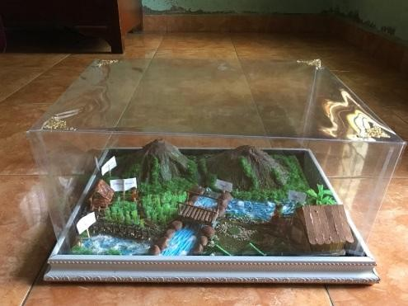

Gambar 4.7 Media Setelah Diberi Saran

  - Validasi Ahli Media

Ahli media dalam validasi media pembelajaran yaitu Ibu Safrida Napitupulu, S.Pd., M.Pd selaku Dosen UMN Al-Washliyah Medan. Validasi yang dilakukan pada tanggal 28 April 2025. Validasi oleh ahli media selain melakukan penilaian tujuan pembelajaran, isi materi dan bahasa, ahli materi juga memberikan kritik dan saran untuk memperbaiki materi.

Adapun hasil validasi ahli media dapat dilihat pada tabel berikut:

Tabel 4.3 Hasil Validasi Ahli Media

No | Aspek | Indikator | Nilai  Validasi
1 | Kelayakan Isi | Kemenarikan media pada  materi | 5
1 | Kelayakan Isi | Kesesuaian media dengan  materi | 4
1 | Kelayakan Isi | Kejelasan gambar | 4
1 | Kelayakan Isi | Kualitas gambar | 4
2 | Desain Media | Ketepatan pemilihan warna | 4
2 | Desain Media | Kerapian pada media | 3
2 | Desain Media | Pemilihan warna mudah  dipahami siswa | 4
3 | Tampilan Media | Kemenarikan media | 4
3 | Tampilan Media | Ketepatan penataan jenis  objek | 3
3 | Tampilan Media | Media bersifat nyata | 5
Skor yang diperoleh |  |  | 48
Skor maksimal |  |  | 50
p (presentase) = 𝑓 (𝑠𝑘𝑜𝑟 𝑦𝑎𝑛𝑔 𝑑𝑖𝑝𝑒𝑟𝑜𝑙𝑒ℎ) × 100%
𝑁 (𝑠𝑘𝑜𝑟 𝑚𝑎𝑘𝑠𝑖𝑚𝑎𝑙)

p (presentase) = 40 × 100%
50
= 80%

Berdasarkan tabel 4.2 di atas dapat diperoleh kesimpulan bahwa aspek validasi ahli media, persentase yang diperoleh 80% yang termasuk ke dalam kriteria valid. Sehingga secara keseluruhan, media pembelajaran yang telah dikembangkan oleh peneliti dapat di uji cobakan.

- Implementation (implementasi)

Tahap implementasi ini dilakukan untuk menguji cobakan media pembelajaran diorama untuk melihat tingkat kepraktisan terhadap media pembelajaran diorama yang telah dikembangkan serta melihat minat belajar siswa setelah menggunakan media diorama. Yang pertama angket respon terhadap kepraktisan media yang ditujukan kepada guru dan angket respon minat belajar siswa setelah menggunakan media yang ditujukan kepada siswa.
Selanjutnya, untuk mengumpulkan data uji coba terbatas pada media pembelajaran diorama yang telah di kembangkan akan dilakukan disekolah yang telah ditetapkan sebagai tempat penelitian. Uji coba ini akan dilakukan pada guru dan peserta didik kelas IV SDN 105350 Perbarakan, dimana siswa kelas IV yang berjumlah 20 orang
  - Penilaian Kepraktisan Guru

Peneliti memberikan angket kepraktisan kepada guru kelas IV untuk mengetahui tingkat keprakstisan media pembelajaran diorama. Hasil dari penilaian guru akan dijadikan bahan perbaikan yang digunakan untuk mendapatkan media pembelajaran diorama yang praktis dalam proses pembelajaran. Adapun hasil penilaian kepraktisan guru dapat dilihat pada tabel berikut:

Tabel 4.4 Penilaian Kepraktisan Guru Terhadap Media

No | Aspek yang dinilai | Indikator Penilaian | Nilai Validasi
1 | Penyajian Materi | Kesesuaian materi dengan tujuan pembelajaran | 5
1 | Penyajian Materi | Media pembelajaran diorama mudah dipahami siswa | 5
1 | Penyajian Materi | Materi sesuai dengan kemampuan siswa | 5
2 | Tampilan Media | Media diorama yang disajikan menarik | 5
2 | Tampilan Media | Desain/objek diorama sesuai dengan materi | 5
2 | Tampilan Media | Desain/objek diorama mudah dipahami | 4
2 | Tampilan Media | Tampilan media diorama dapat menarik minat belajar siswa | 5
2 | Tampilan Media | Media diorama mudah digunakan | 5
3 | Manfaat Media | Menjadikan suasana belajar yang menyenangkan | 5
3 | Manfaat Media | Memudahkan guru dalam menjelaskan materi yang abstrak | 4
Skor yang diperoleh |  |  | 48
Skor masimal |  |  | 50

p (presentase) = 𝑓 (𝑠𝑘𝑜𝑟 𝑦𝑎𝑛𝑔 𝑑𝑖𝑝𝑒𝑟𝑜𝑙𝑒ℎ) × 100%
𝑁 (𝑠𝑘𝑜𝑟 𝑚𝑎𝑘𝑠𝑖𝑚𝑎𝑙)

p (presentase) = 48 × 100%
50
= 96%

Berdasarkan tabel 4.3 di atas dapat diperoleh kesimpulan bahwa aspek penilaian guru terhadap kepraktisan media, persentase yang diperoleh 96% yang termasuk ke dalam kriteria sangat valid.

  - Penilaian Post-Test Siswa

Untuk melihat hasil belajar siswa terhadap materi daerahku dan kekayaan alamnya menggunakan post-test. Post-test adalah tes evaluasi akhir yang diberikan setelah pembelajaran untuk mengukur seberapa banyak pemahaman yang telah diperoleh dan ditingkatkan setelah proses belajar. Post-test ini diberikan kepada siswa 2 kali pertemuan agar hasil belajar siswa dapat maksimal.

Tabel 4.5 Penilaian Post-test Siswa Pertemuan 1

No. | Nama Siswa | Nilai Post - Test
1 | Agisya Ilwa | 70
2 | Azka Ramadhani | 70
3 | Fanny Paramita | 60
4 | Aditya Zaim | 60
5 | Ahmad Umam | 70
6 | Kania Silzi | 60
7 | Khairunisa Apriyani | 60
8 | Khairul Azam | 70
9 | Masya Nur Aulia | 60
10 | Hilma Iznaini | 60
11 | Aisyah Putri | 70
12 | Aqila Az Zahra | 70
13 | Aldo Tarigan | 70
14 | Abby Vabian Samosir | 70
15 | Ilham Andika Limbong | 70
16 | Deri Pratama | 70
17 | Libra Alpriansyah | 60
18 | Khairunisa Tarigan | 70

19 | Alika Nayla Putri | 60
20 | Aldrian | 70
 | Nilai rata-rata | 66
Berdasarkan tabel 4.4 di atas dapat diperoleh kesimpulan bahwa penilaian post-test siswa pada pertemuan pertama memperoleh rata-rata 66.

Tabel 4.6 Penilaian Post-test Siswa Pertemuan 2

No. | Nama Siswa | Nilai Post - Test
1 | Agisya Ilwa | 80
2 | Azka Ramadhani | 80
3 | Fanny Paramita | 90
4 | Aditya Zaim | 90
5 | Ahmad Umam | 80
6 | Kania Silzi | 90
7 | Khairunisa Apriyani | 80
8 | Khairul Azam | 90
9 | Masya Nur Aulia | 90
10 | Hilma Iznaini | 80
11 | Aisyah Putri | 80
12 | Aqila Az Zahra | 90
13 | Aldo Tarigan | 70
14 | Abby Vabian Samosir | 80
15 | Ilham Andika Limbong | 80
16 | Deri Pratama | 90
17 | Libra Alpriansyah | 70
18 | Khairunisa Tarigan | 70
19 | Alika Nayla Putri | 70
20 | Aldrian | 80
 | Nilai rata-rata | 81,5

Berdasarkan tabel 4.5 di atas dapat diperoleh kesimpulan bahwa penilaian post-test siswa pada pertemuan pertama memperoleh rata-rata 81,5.
  - Penilaian Angket Respon Minat Belajar Siswa

Tingginya tingkat minat belajar siswa terhadap materi daerahku dan kekayaan alamnya dengan menggunakan media pembelajaran diorama

yang dikembangkan dapat dilihat dari respon siswa. Hal ini peneliti lakukan dengan menyebar angket minat belajar yang berisi 20 pernyataan setelah menggunakan media pembelajaran diorama. Subjeknya adalah siswa kelas IV SDN 105350 Perbarakan yang berjumlah 20 orang, kemudia peneliti menjumlahkan seluruh skor yang telah di dapat. Berikut tabel hasil minat belajar siswa setelah menggunakan media pembelajaran diorama.

Tabel 4.7. Hasil Respon Minat Belajar Siswa

N  o | Pertanyaa n | Nama Siswa
N  o | Pertanyaa n | P  u tr i | F  a n n y | D  e r i | M  ir a | N  i a | A  s k a | R  a m a | H  i l m a | L  i b r a | U  m a m | M  a s y a | G  is y a | A  b b y | A  d i t | A  z a m | N  a u r a | A  l d 0 | N  is a | Y  a n i | A  li k a
1 | Pelajaran IPAS sulit bagi saya karena terlalu banyak rumus dan  berhitung | 5 | 3 | 5 | 3 | 2 | 5 | 4 | 4 | 4 | 5 | 4 | 3 | 5 | 5 | 3 | 5 | 4 | 5 | 4 | 3
2 | Guru kurang menyenang kan dalam mengajar, sehinggaa saya menjadi malas belajar  IPAS | 5 | 4 | 5 | 4 | 5 | 4 | 5 | 3 | 5 | 3 | 5 | 5 | 4 | 3 | 4 | 3 | 5 | 5 | 5 | 3
3 | Saya belajar  IPAS | 4 | 5 | 4 | 5 | 4 | 5 | 5 | 4 | 4 | 4 | 5 | 4 | 5 | 4 | 5 | 4 | 3 | 4 | 5 | 4

karena mengetahui kegunaann ya dalam kehidupan
sehari-hari
4 | Saya mengikuti pembelajar an IPAS dengan perasaan  senang | 4 | 4 | 3 | 3 | 4 | 4 | 4 | 5 | 5 | 5 | 5 | 4 | 5 | 4 | 5 | 5 | 5 | 5 | 5 | 5
5 | Saya bersemanga t belajar IPAS  karena guru mengajar dengan menyenang  kan | 5 | 5 | 5 | 5 | 4 | 5 | 5 | 4 | 3 | 4 | 5 | 5 | 5 | 4 | 5 | 4 | 4 | 5 | 2 | 4
6 | Saya kurang senang ketika pembelajar an IPAS sudah  dimulai | 5 | 3 | 3 | 3 | 5 | 4 | 4 | 5 | 5 | 5 | 3 | 3 | 4 | 4 | 3 | 3 | 5 | 4 | 5 | 5
7 | Lebih menyenagk an bermain daripada mengikuti  les IPAS | 5 | 2 | 4 | 5 | 4 | 5 | 3 | 2 | 5 | 4 | 5 | 5 | 4 | 4 | 4 | 4 | 3 | 5 | 3 | 5
8 | Saya sering mengulangi pelajaran  IPAS yang | 4 | 5 | 3 | 5 | 5 | 4 | 4 | 5 | 5 | 5 | 5 | 5 | 5 | 4 | 4 | 5 | 4 | 3 | 5 | 4

disampaika n guru di
rumah
9 | Saya sudah belajar IPAS  sebelum pelajaran  dimulai | 4 | 3 | 2 | 4 | 5 | 5 | 4 | 4 | 4 | 4 | 3 | 5 | 4 | 3 | 5 | 4 | 4 | 5 | 5 | 4
1  0 | Tanpa ada yang menyuruh, saya belajar IPAS  sendiri di  rumah | 4 | 5 | 5 | 4 | 4 | 5 | 5 | 3 | 4 | 4 | 5 | 4 | 5 | 5 | 5 | 5 | 4 | 4 | 4 | 5
1  1 | Lebih menyenang kan tidur, daripada mengulang pelaran  IPAS | 4 | 5 | 4 | 3 | 2 | 4 | 3 | 3 | 5 | 5 | 5 | 5 | 4 | 3 | 3 | 5 | 5 | 4 | 5 | 5
1  2 | Saya senang mencoba mengerjaka  n soal IPAS | 5 | 5 | 3 | 4 | 5 | 5 | 5 | 5 | 4 | 4 | 5 | 5 | 5 | 4 | 4 | 4 | 4 | 5 | 4 | 2
1  3 | Saya menunda dalam mengerjaka n PR yang diberikan  guru | 4 | 4 | 5 | 5 | 5 | 4 | 3 | 4 | 5 | 3 | 4 | 5 | 4 | 4 | 3 | 5 | 4 | 4 | 4 | 4
1  4 | Saya kurang tertarik dengan  IPAS | 4 | 5 | 2 | 5 | 5 | 5 | 4 | 4 | 5 | 3 | 5 | 4 | 5 | 3 | 3 | 4 | 4 | 5 | 4 | 4

karena selalu
diberi PR
1  5 | Apabila mengalami kesulitan dalam memahami materi, saya  bertanya | 3 | 4 | 4 | 4 | 5 | 4 | 3 | 5 | 5 | 4 | 5 | 4 | 5 | 4 | 5 | 4 | 5 | 5 | 5 | 5
1  6 | Saya mengerjaka n PR yang diberikan  guru | 4 | 5 | 2 | 5 | 5 | 5 | 5 | 5 | 5 | 5 | 5 | 5 | 5 | 4 | 5 | 3 | 4 | 5 | 5 | 5
1  7 | Saya memperhati kan guru saat sedang menjelaska  n materi | 4 | 5 | 5 | 5 | 5 | 5 | 5 | 4 | 5 | 5 | 5 | 4 | 5 | 4 | 4 | 4 | 5 | 3 | 4 | 4
1  8 | Saya berdiskusi dengan teman kelompok terkait  materi | 5 | 4 | 2 | 4 | 5 | 4 | 5 | 3 | 5 | 4 | 2 | 5 | 4 | 4 | 5 | 4 | 4 | 5 | 5 | 5
1  9 | Saya kurang aktif ketika diskusi  kelompok | 5 | 5 | 3 | 5 | 4 | 4 | 4 | 2 | 5 | 3 | 5 | 4 | 5 | 5 | 3 | 3 | 5 | 4 | 4 | 4
2  0 | Saya merasa putus asa ketika mengerjaka  n soal IPAS | 5 | 5 | 5 | 5 | 4 | 5 | 3 | 5 | 4 | 4 | 4 | 5 | 5 | 5 | 4 | 5 | 5 | 5 | 5 | 5

 | Total Skor | 8  8 | 8  6 | 7  4 | 8  6 | 8  7 | 9  1 | 8  3 | 7  9 | 9  2 | 8  3 | 9  0 | 8  9 | 9  3 | 8  0 | 8  2 | 8  3 | 8  6 | 9  0 | 8  8 | 8  5
 | Jumlah | 1.715
 | Skor  Maksimal | 2000

p (presentase) = 𝑓 (𝑠𝑘𝑜𝑟 𝑦𝑎𝑛𝑔 𝑑𝑖𝑝𝑒𝑟𝑜𝑙𝑒ℎ) × 100%
𝑁 (𝑠𝑘𝑜𝑟 𝑚𝑎𝑘𝑠𝑖𝑚𝑎𝑙)

p (presentase) = 1.715 × 100%
2000

= 85,75%

Kriteria Sangat Tinggi

Berdasarkan tabel 4.4 memperoleh hasil skor 1.715 untuk 20 responden minat belajar siswa setelah menggunakan media pembelajaran diorama dengan presentase 85,75% dari hasil tersebut termasuk ke dalam kriteria sangat tinggi. Dapat disimpulkan bahwa hasil belajar siswa dan respon minat belajar siswa pada pembelajaran IPAS setelah menggunakan media pembelajaran diorama yaitu pada hasil belajar siswa pertemuan pertama memperoleh nilai rata-rata 66, pada hasil belajar siswa pertemuan kedua memperoleh nilai rata-rata 81,5. Dapat dibandingkan bahwa hasil belajar siswa pertemuan pertama dan kedua, bahwa pertemuan kedua memperoleh nilai rata-rata sangat tinggi sedangkan respon minat belajar siswa memperoleh rata-rata 85,75. Dapat dilihat perbandingan hasil belajar siswa dengan minat belajar siswa, bahwa minat belajar siswa sangat tinggi dari hasil belajar siswa.

Hasil Belajar Siswa
100,00%
90,00%
85,75%
81,50%
85,75%
80,00%
70,00%
66,00%
60,00%
50,00%
40,00%
30,00%
20,00%
10,00%
0,00%
Hasil Belajar Siswa
Pertemuan Pertama
Hasil Belajar Siswa
Pertemuan Kedua
Minat Belajar Siswa
Respon Siswa

Gambar 4.8 Hasil Belajar dan Minat Siswa

- Evaluation (evaluasi)

Tahap Evaluasi merupakan tahap terakhir dalam model pengembangan ADDIE. Namun, karena penelitian ini hanya dilakukan hingga tahap uji coba terbatas, maka evaluasi yang dimaksud merujuk pada evaluasi pelaksanaan implementasi media pembelajaran dikelas.
Tahap evaluasi yang akan berlangsung adalah peninjauan terhadap hal-hal yang terkait dengan pengembangan media pembelajaran diorama. Evaluasi bertujuan untuk mengetahui masukan terhadap keberhasilan media pembelajaran diorama yang dikembangkan, penilaian dapat dilakukan pada setiap tahapan ADDIE. Saat proses pengembangan, validator banyak memberikan kritik, saran dan masukan. Kritik, saran dan masukan ini yang

akan menjadi pedoman dalam melakukan revisi pada setiap tahapan untuk menyempurnakan produk menjadi lebih baik.
Berdasarkan pemaparan tersebut prosedur pengembangan ADDIE sangat cocok digunakan untuk mengembangkan media pembelajaran diorama. Karena pada model ini secara jelas menjelaskan tahapan-tahapan dan apa yang harus dilakukan, mulai dari tahap analisis hingga evaluasi.

Hasil Pembahasan

Penelitian pengembangan adalah metode penelitian yang bertujuan untuk menghasilkan suatu produk dan menguji apakah produk tersebut layak digunakan atau tidak berdasarkan penilaian dari para ahli validator melalui tahap validasi. Media pembelajaran diorama yang dikembangkan telah mendapatkan kevalidan. Kevalidan merupakan ukuran dari sesuatu yang dapat diukur. Perbandingan penelitian ini dengan penelitian sebelumnya yaitu pada penelitian ini mengkaitkan dengan kearifan lokal Sumatera Utara, sedangkan penelitian sebelumnya belum mengkaitkan dengan kearifan lokal. Dengan mengkaitkan materi IPAS dengan kearifan lokal Sumatera Utara siswa dapat lebih mudah memahami materi tersebut dan siswa juga dapat mengerti daerah Sumatera Utara lebih jauh.
Pengembangan media pembelajaran diorama dilakukan dalam beberapa tahapan. Pengembangan media pembelajaran diorama ini menggunakan model ADDIE yang terdiri dari 5 tahap yaitu: analysis, design, development, implementation, dan evaluation. Hasil pengembangan dari penelitian ini yaitu pengembangan media pembelajaran diorama yang berisikan materi daerahku dan kekayaan alamnya. Pada pengembangan media pembelajaran ini, tahap pertama

yaitu: Analysis (analisis), pada tahap analisis hal-hal yang akan di analisis adalah kebutuhan dan karakteristik siswa. Pada tahap analisis kebutuhan ini bertujuan untuk mengetahui kebutuhan apa yang diperlukan siswa kelas IV SDN 105350 Perbarakan dan pada analisis karakteristik siswa, analisis ini dilakukan untuk mengetahui sikap siswa dalam pembelajaran IPAS. Hal ini dilakukan agar pengembangan media pembelajaran sesuai dengan karakter siswa. Yang kedua yaitu Design (desain), pada tahap desain peneliti merancang media pembelajaran diorama yang berdasarkan dari hasil analisis yang telah dilakukan. Dan peneliti juga membuat desain awal seperti objek pegunungan, sungai, dataran rendah, pantai dan danau yang nantinya akan menjadi media diorama. Selanjutnya yang ketiga Development (pengembangan) peneliti mulai merancang pembuatan produk, lalu membuat lembar isntrumen validasi yang nantinya ketika sudah selesai akan divalidasi oleh validator ahli. Validasi produk meliputi validasi materi dan validasi media. Tujuan dilakukannya validasi adalah untuk melihat kualitas media pembelajaran berdasarkan aspek kevalidan. Selanjutnya yang keempat yaitu Implementation (implementasi) pada tahap ini produk yang sudah selesai divalidasi akan diuji cobakan. Dilakukan uji coba terbatas yaitu untuk melihat kepraktisan media pembelajaran diorama yang telah dikembangkan. Dan yang terakhir yaitu Evaluation (evaluasi) pada tahapan ini untuk mengkaji kembali penggunaan media pembelajaran diorama yang telah dikembangkan layak digunakan dalam proses pembelajaran. Jika produk belum layak maka akan dilakukan revisi sampai media pembelajaran layak digunakan.

Selanjutnya untuk mengetahui kevalidan dari media pembelajaran diorama pada materi daerahku dan kekayaan alamnya yang dikembangkan, peneliti masuk pada prosedur tahap ADDIE selanjutnya, yaitu tahap pengembangan (development). Pada tahap ini hasil rancangan media yang dikembangkan terdiri dari 2 validator yaitu, validator ahli materi dan validator ahli media. Bapak Sujarwo, S.Pd., M.Pd selaku Dosen Universitas Muslim Nusantara Al Washliyah sebagai ahli materi dan Ibu Safrida Napitupulu, S.Pd., M.Pd selaku Dosen Universitas Muslim Nusantara Al Washliyah sebagai ahli media. Adapun hasil validasi yang diperoleh dari validator disajikan dalam tabel diagram berikut:

Tabel 4.5 Diagram Hasil Validasi Ahli
Hasil Validasi
94,00%
92,00%
90,00%
88,00%
86,00%
84,00%
82,00%
80,00%
78,00%
76,00%
74,00%
92,00%
Ahli Materi
Ahli Media

80,00%

Gambar 4.9 Hasil Validasi Ahli Materi dan Ahli Media
Penilaian oleh ahli materi terhadap media pembelajaran presentase yang diperoleh 92% dari 10 pernyataan yang termasuk kriteria “sangat valid”. Dengan demikian media pembelajaran dinyatakan layak untuk digunakan sebagai media pembelajaran dari segi materi. Dan Penilaian oleh ahli media terhadap media

pembelajaran presentase yang diperoleh 80% dari 10 pernyataan yang termasuk kriteria “valid”. Dengan demikian berdasarkan hasil analisis data dari dua validator ahli telah diperoleh presentase nilai rata-rata sebesar 86%. Hasil validasi ini menunjukkan bahwa media pembelajaran diorama telah memenuhi kriteria sangat valid dan dapat dipergunakan dalam pembelajaran dengan beberapa masukan dan saran yang diberikan oleh validator.
Selanjutnya media pembelajaran diorama dilakukan uji coba dengan melaksanakan pembelajaran dengan menggunakan media pembelajaran diorama. Setelah selesai melaksanakan pembelajaran, guru dan siswa diberikan angket. Dimana angket kepraktisan diberikan kepada guru dan angket minat belajar diberikan kepada siswa untuk melihat respon minat belajar siswa. Aspek yang dinilai pada respon guru kelas IV terhadap media diorama yaitu aspek penyajian materi, tampilan media dan manfaat media. Adapun hasil dari responden tersebut dalam tabel diagram berikut:
Hasil Validasi
98,00%
96,00%
96,00%
94,00%
92,00%
90,00%
88,00%
86,00%
84,00%
82,00%
Respon Guru
Respon Minat Belajar IPAS Siswa

87,75%

Gambar 4.10 Hasil Respon Guru dan Minat Siswa

Hasil angket kepraktisan yang digunakan untuk mengetahui kepraktisan media pembelajaran diorama yang dikembangkan berisi 3 aspek penilaian dengan 10 butir pernyataan. Penilaian oleh guru terhadap media pembelajaran diorama yang telah dilakukan, persentase yang diperoleh yaitu 96% yang termasuk kedalam kriteria “sangat praktis”. Hasil dari angket respon minat belajar siswa pada pembelajaran IPAS setelah menggunakan media pembelajaran diorama memperoleh skor persentase 85,75 yang termasuk kriteria “sangat tinggi”.
Hasil penilaian angket dari guru menunjukkan bahwa produk yang dikembangkan memberikan dampak positif terhadap proses pembelajaran IPAS materi daerahku dan kekayaan alamnya dan minat pembelajaran siswa yang meningkat dengan menggunakan media pembelajaran diorama, membuat siswa tertarik, senang dan memberikan pengalaman belajar secara langsung dalam belajar.
Keunggulan dari produk yang dikembangkan oleh peneliti yaitu:

- Bahan-bahan yang mudah di dapatkan
- Media diorama dapat digunakan berulang kali
- Memberikan pengalaman belajar secara langsung dengan menampilkan objek secara nyata.
- Tampilan media diorama dapat menarik perhatian siswa

- Membantu guru menjelaskan pelajaran yang rumit

